三维创意设计等级考试实际操作试卷（三级）

一、上机操作题（共3题，共100分）
1. 题干：请根据图1-1所示笔头模型图纸上的尺寸值（单位为mm，R表示半径值，Φ表示直径值），使用基本实体堆积出笔头造型（颜色不做要求）。（24分）
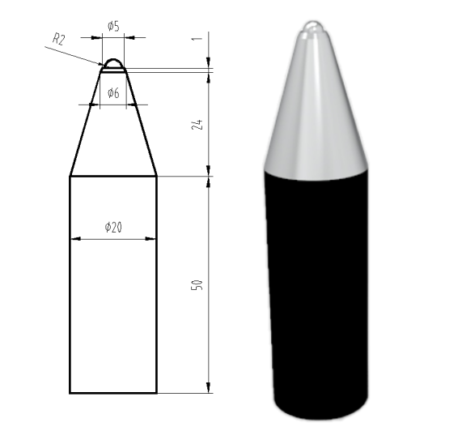
图1-1 笔头模型
任务要求：
（1）每处尺寸符合图纸要求；（14分）
（2）所有实体的位置正确（中心轴同轴）；（8分）
（3）模型文件以“XXX-1.Z1”命名，保存到本地电脑中。（注：XXX为身份证号后三位，1为题号，如命名为001-1）（2分）

说明：请考生按如下要求提交模型文件：
（1）将模型文件压缩为"rar或zip"格式，大小5M以下，1个文件；
（2）将模型文件通过“上传附件”按钮进行上传。

提问问题：
1. 你是用哪几种基本体命令创建的笔模型？（3分）
参考答案：圆锥体、圆柱体、球体。
2. 笔杆的半径和高度分别是多少？（3分）
参考答案：半径是10，高度是50。

2. 题干：使用基本实体间的组合运算，完成图2-1所示盆子模型的创建(单位为mm，Φ表示直径值)，颜色不做要求。（28分）
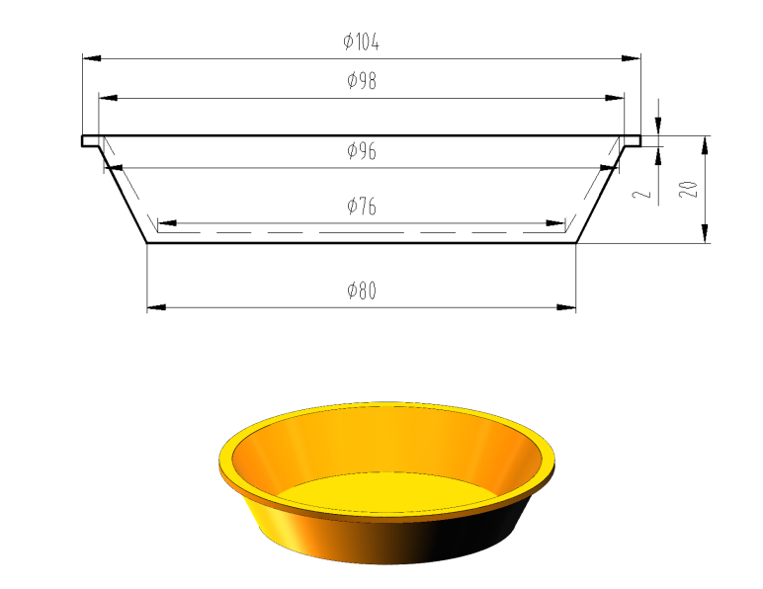
图2-1 洗脸盆模型
任务要求：
（1）每处尺寸正确；（18分）
（2）洗脸盆模型为一个整体；（8分）
（3）模型文件以“XXX-2.Z1”命名，保存到本地电脑中。（2分）
说明：请考生按如下要求提交模型文件：
（1）将模型文件压缩为"rar或zip"格式，大小5M以下，1个文件；
（2）将模型文件通过“上传附件”按钮进行上传。

提问问题：
1. 这个洗脸盆是什么形状的（3.5分）
参考答案：圆、圆形、圆台、圆锥（回答到其中一个即可）
2. 你是用什么方法去掉圆锥体内部，得到薄壳状的脸盆的？（3.5分）
参考答案：
（1）绘制一个小的圆锥体，使用组合编辑的减运算。
（2）使用抽壳命令。

3. 题干：使用基本实体间的组合运算，完成图3-1所示零件模型的创建(单位为mm，R表示半径值，Φ表示直径值)。（28分）
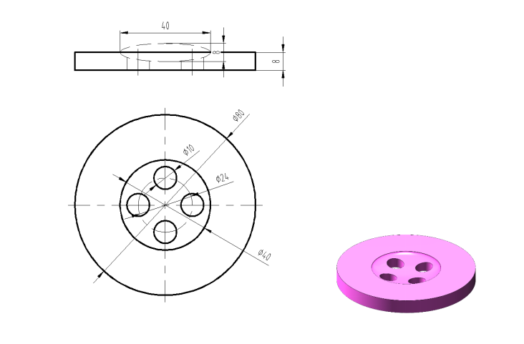
图3-1 纽扣
任务要求：
（1）每处尺寸符合图纸；（18分）
（2）4个φ10的孔位置正确；（8分）
（3）模型文件以“XXX-3.Z1”命名，保存到本地电脑中。（注：XXX为身份证号后三位，1为题号，如命名为001-1）（2分）

说明：请考生按如下要求提交模型文件：
（1）将模型文件压缩为"rar或zip"格式，大小5M以下，1个文件；
（2）将模型文件通过“上传附件”按钮进行上传。

提问问题：
1. 在制作纽扣的孔时，你使用了加运算还是减运算？（3分）
参考答案：减运算。
2. 你是怎么得到中间4个直径为10的圆柱孔的？（3.5分）
参考答案：
（1）分别使用圆柱体命令创建半径为10的圆柱体并对其进行减运算。
（2）绘制一个圆柱体后，再使用圆形阵列，并使用减运算。
（3）直接在草图中绘制出带这4个圆的草图，再拉伸减运算。

